федеральное государственное автономное образовательное учреждение высшего образования «Национальный исследовательский университет «Московский институт электронной техники»

Направление подготовки 09.03.04 «Программная инженерия»

Дисциплина «Сети и телекоммуникации»

Отчёт

по лабораторной работе 7 – 8

Работу выполнил:

студент группы ПИН-43

Лаврентьев Олег Евгеньевич

Работу принял:

ст. преподаватель Института СПИНТех

**Оглавление**

Цель работы 3

Аннотация 3

Выбор языка программирования 4

Выбор среды 5

Алгоритм 6

Схема данных 7

Результат разработки 8

Заключение 9

Список используемой литературы 10

# Цель работы

1. Научиться пользоваться протоколом SMTP.
2. Изучить принципы работы POP3/IMAP протокола.

# Аннотация

1. Разработать программу для отправки почтовых сообщений по протоколу SMTP.

Приложение должно:

* иметь графический интерфейс;
* позволять задавать адрес назначения;
* отображать сообщения о возникающих ошибках и корректно их обрабатывать;
* выполнять функции отправки почтовых сообщений по протоколу SMTP.

1. Разработать программу для получения почтовых сообщений по протоколу POP3.

Приложение должно:

* иметь графический интерфейс;
* выполнять функции получения почтовых сообщений по протоколу POP3;
* выводить на экран список всех доступных писем с указанием отправителя письма, темы, даты отправки;
* выводить на экран содержимое письма.
* отображать сообщения о возникающих ошибках и корректно их обрабатывать.

# Выбор языка программирования

Так как языков программирования много, я выбирала между наиболее изученными мной и для работы с которыми я смогу найти больше информации и литературы.

|  |  |  |
| --- | --- | --- |
|  | C# | Java |
| Графический интерфейс | Технология Windows Forms Application (.NET Framework) – можно легко создать графический интерфейс, имеет подробную документацию. Помимо этого, есть большое количество информации в интернете. | Технология JavaFX – наиболее современная, но не такая популярная, как Windows Forms. Она не включена в JDK начиная с версии 11, поэтому запуск приложений с ее помощью не так прост. |
| Подключение по протоколу IP, TCP, UDP, ICMP | Имеются все необходимые функции и инструменты для работы с протоколами IP, TCP, UDP, ICMP | Имеются все необходимые функции и средства для работы, но они поставляются в отдельных библиотеках, которые необходимо подключать |
| Сложность решения задачи | С помощью C# несложно решить задачу, итоговый объем кода и его сложность небольшая | Сложность невысокая, однако из-за перечисленных выше проблем, реализовать программу проще с помощью C# |

Я принял решение выполнять задания лабораторной работы с помощью языка программирования C#.

# Выбор среды

|  |  |  |  |  |
| --- | --- | --- | --- | --- |
|  | Функционал | Удобство, сложность | Стоимость | Опыт работы |
| JetBrains Rider | Множество опций для быстрого создания кода улучшает производительность | В составе есть внушительный набор для рефакторинга, проверки кода и контекстных действий. Начать пользоваться довольно сложно. | Платная | Нет опыта работы со средой |
| Visual Studio | Широкий функционал, а также большое количество плагинов | Продвинутое автодополнение кода, стандартные инструменты для рефакторинга, сложность использования средняя. | Есть бесплатная версия | Есть опыт работы со средой |
| [Code::Blocks](http://www.codeblocks.org/) | Недостаточная функциональна. Для создания комплексных приложений не подходит | Довольно проста, но набор для рефакторинга небольшой, а, как следствие, использовать ее не так удобно | Бесплатная | Есть опыт работы со средой только на языке C++ |

На основе проведённого анализа, я решил, что для выполнения заданий буду использовать среду разработки Visual Studio.

# Алгоритм

1. Протокол SMTP

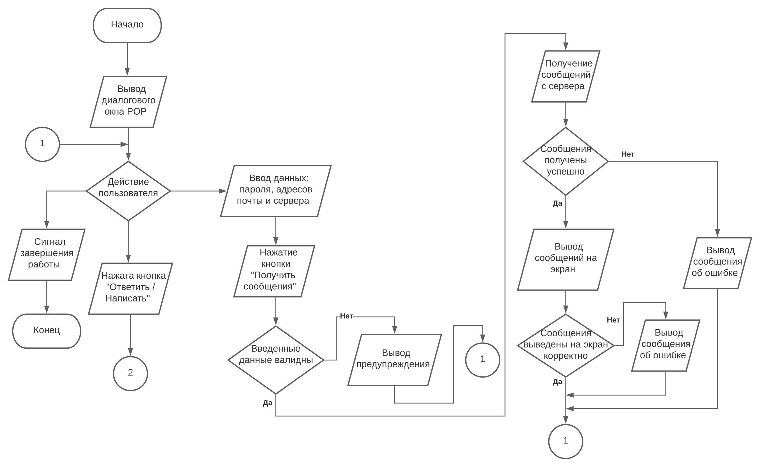

1. Протокол POP3

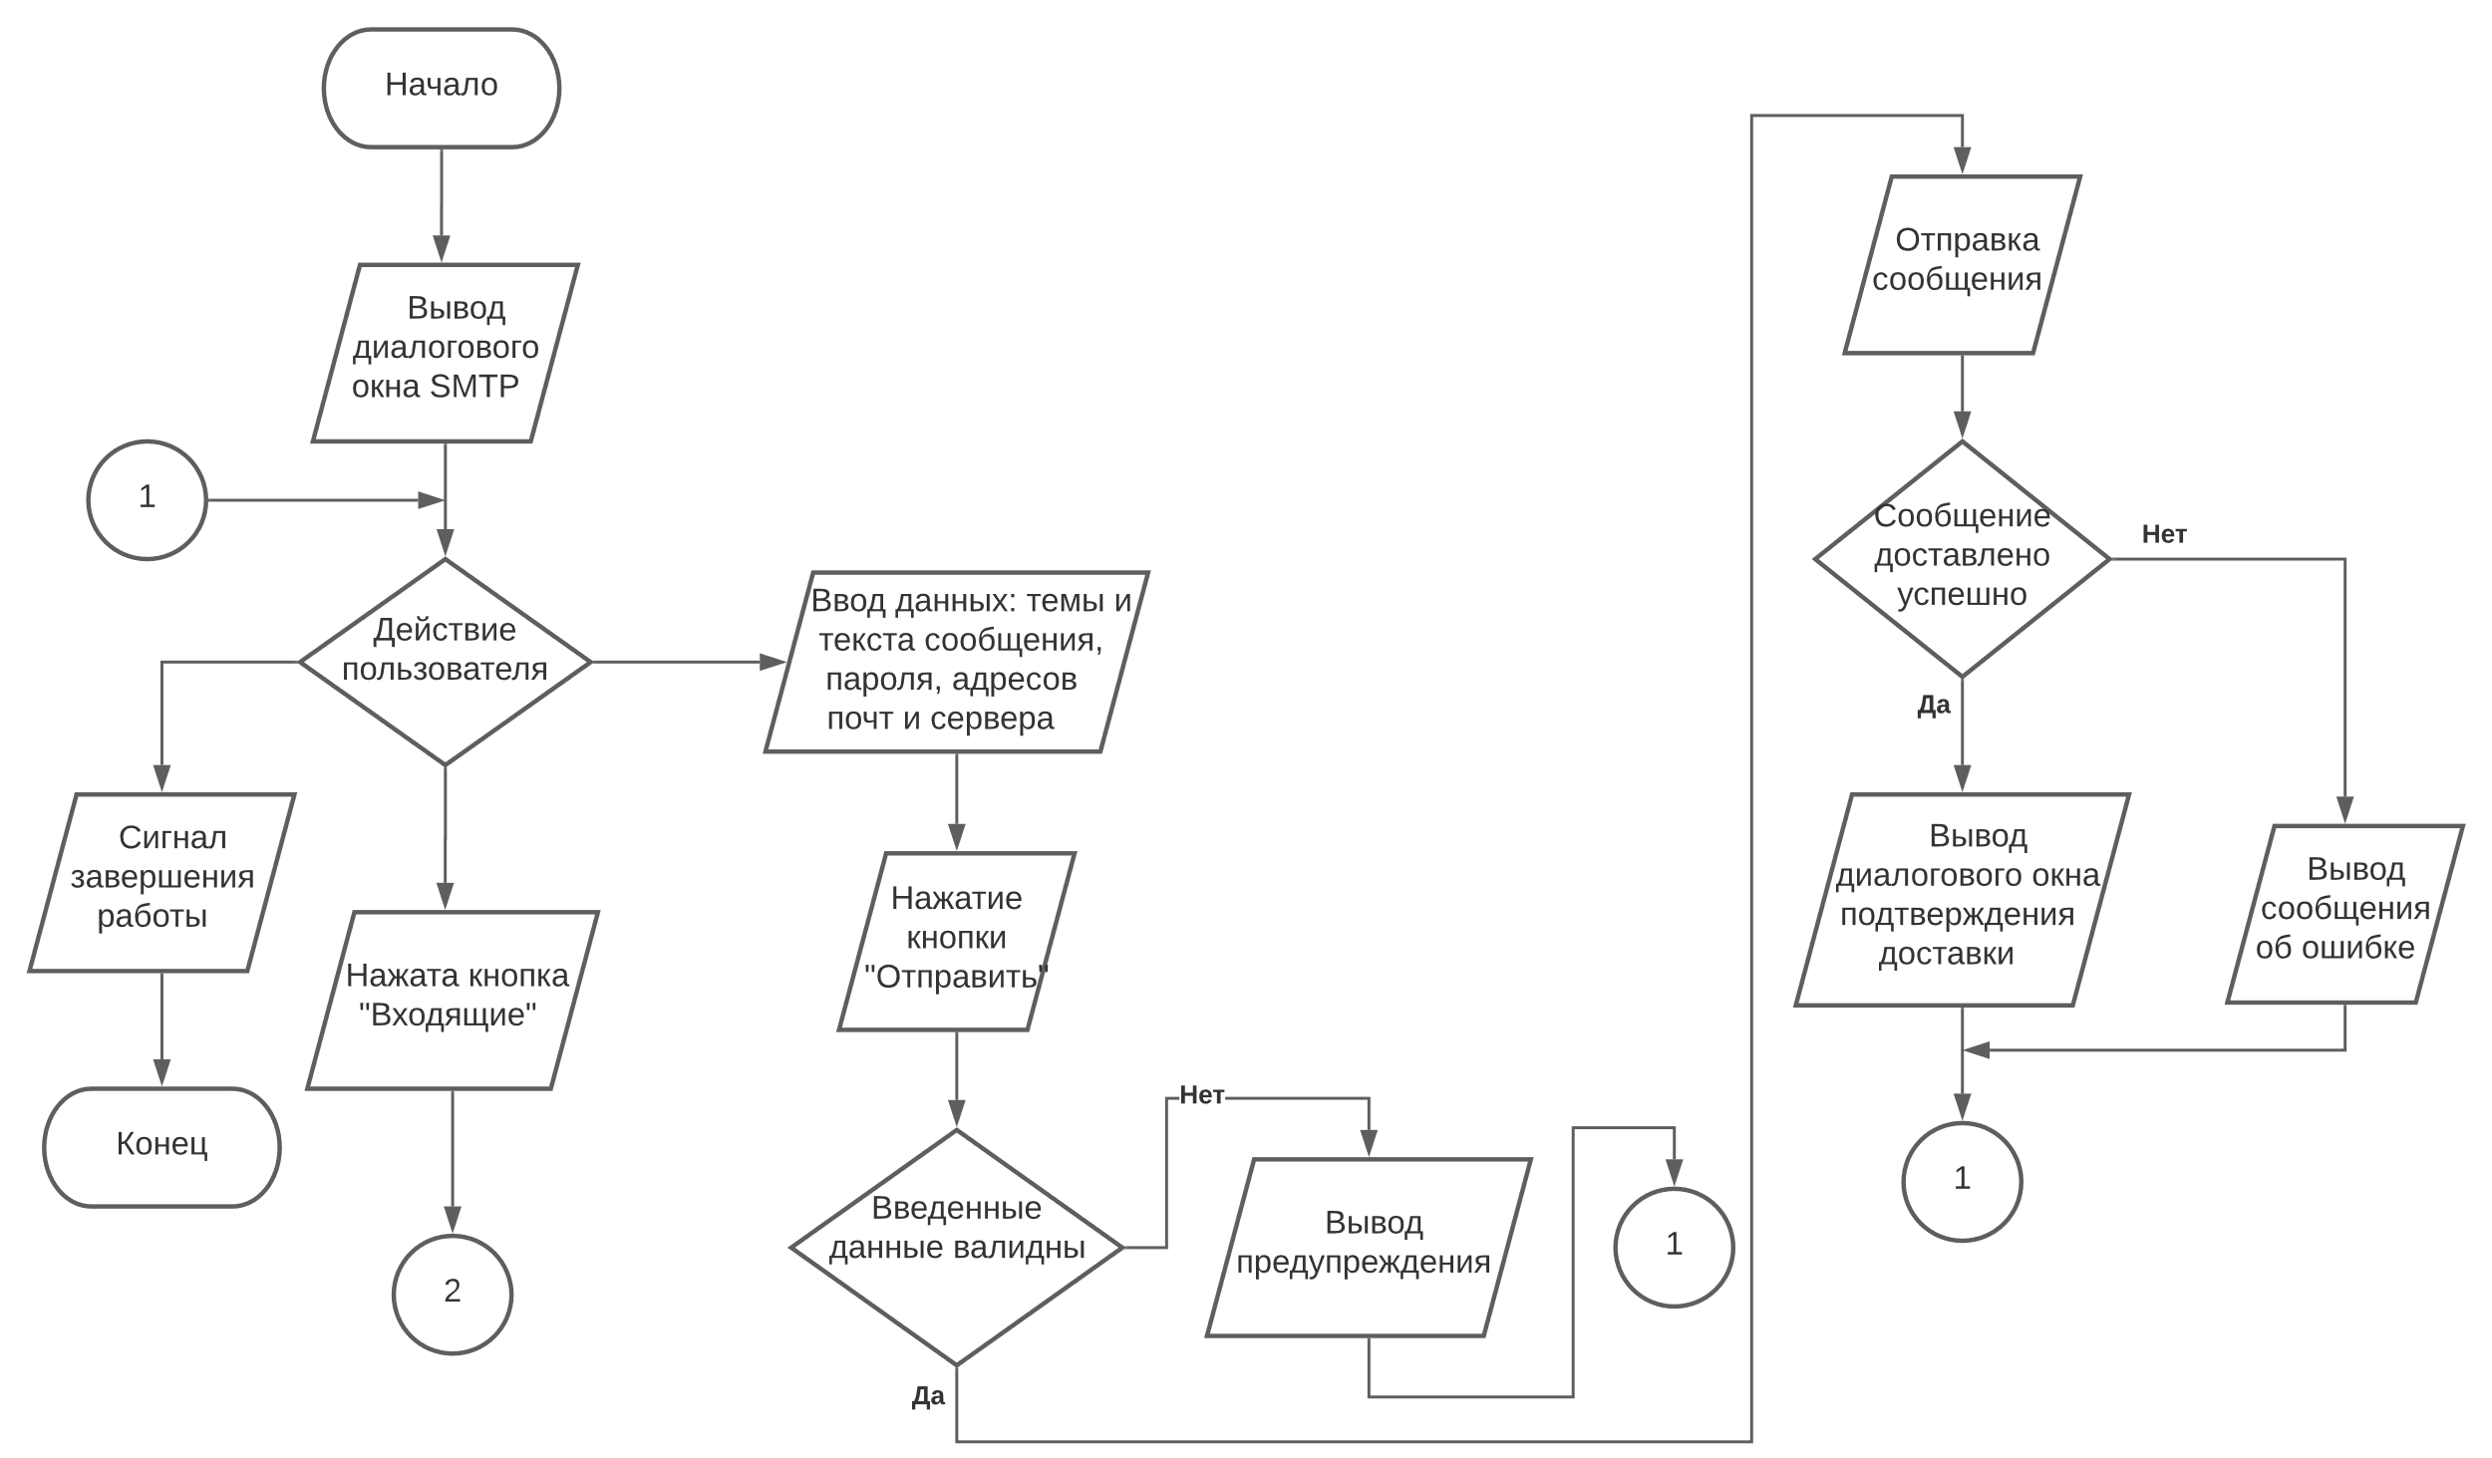

# Схема данных

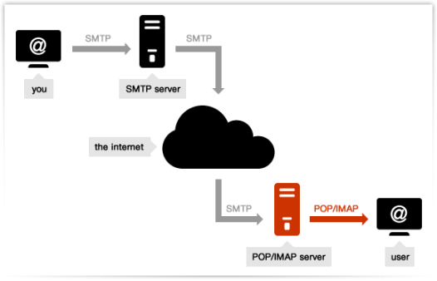

# Результат разработки

1. Протокол SMTP

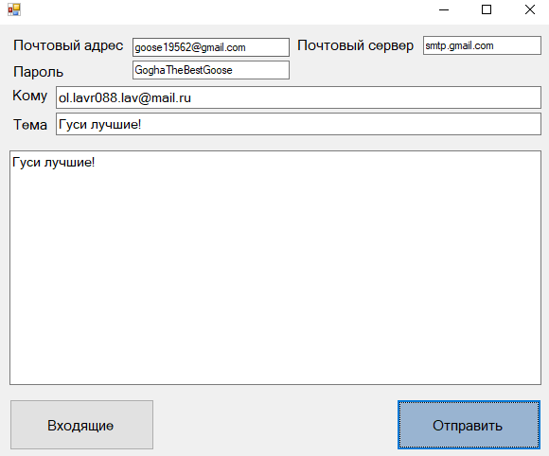

1. Протокол POP3

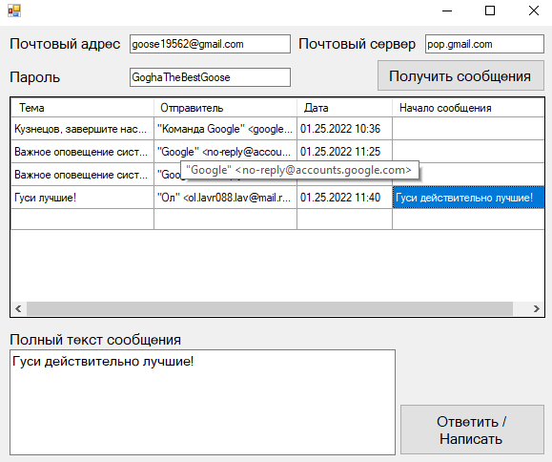

Разработана программа с графическим интерфейсом, с помощью которой можно отправлять и принимать сообщения по электронной почте, а также просматривать содержимое принятых сообщений. Для этого необходимо указать логин и пароль от используемой почты, а также сервер передачи сообщений.

В примере использовалась созданная мною только для выполнения лабораторной почта, поэтому фамилия Кузнецов не несет никакого особенного смысла.

# 

# Заключение

В процессе выполнения лабораторной работы я узнал, как работают почтовые протоколы SMTP и POP3, изучил принципы работы этих протоколов.

# Список используемой литературы

Презентации лекций “Сети и телекоммуникации”

<https://ru.wikipedia.org/wiki/POP3>

<https://www.hostinger.ru/rukovodstva/chto-takoe-pop3-smtp-i-imap>

<https://www.dmosk.ru/terminus.php?object=pop3>

<https://ru.wikipedia.org/wiki/SMTP>

<https://wiki.dieg.info/smtp>